ISO 9001:2001

NÁVOD
k montáži a obsluze
krbových vložek
MARS

STEKO spol. s r.o.

Na Brankách 2, 678 01 Blansko
Tel.:516 427 611
Fax:516 417 154

e-mail: krby@steko.cz
http://www.steko.cz

NÁVOD K MONTÁŽI

Všechny místní předpisy, včetně předpisů, které se týkají národních a evropských norem, musí být při montáži spotřebiče dodrženy.

ÚČEL POUŽITÍ, MÍSTO URČENÍ

Uvedené typy krbových vložek jsou určeny pouze pro zabudování do krbového výklenku nebo krbového obezdění. Používají se k lokálnímu vytápění rodinných domků, chalup, chat, společenských místností apod.
Jako palivo se používá výhradně suché dřevo nebo dřevěné brikety.

POPIS KRBOVÉ VLOŽKY MARS (obr.1 a 2)

Krbové vložky jsou vyráběny z plechů síly 2 až 4 mm.
Základní krbové těleso je svařenec z tvarových plechů síly 3 a 4 mm.
Těleso je tvořeno dnem topeniště, pláštěm topeniště, kobkou a komínovým hrdlem. Na dně topeniště je uložen vyjímatelný popelník.
Ohniště, zadní a boční stěny jsou obloženy šamotovými tvarovkami nebo litinovými díly (dle varianty).

Čelní strana prostoru topeniště je uzavřena dvířky, která podle varianty provedení mohou být opatřena rovným, rohovým, panoramatickým, šípovým nebo obloukovým sklem (dle varianty).
Sklo síly 4 mm je keramické a odolává krátkodobě teplotám do 800 °C.
Rám s dvířky je veden čepy ve vedení a je vertikálně posuvný. Pro snadné čištění skla lze dvířka otevírat do strany. Dvířka s rámem jsou vyvážena protizávažím zavěšeným řetězy přes řetězová kola.

Primární vzduch pro hoření je možno přivádět dvěma způsoby:

a) Otvorem ve dně topeniště připojenou flexibilní hadicí z exteriéru (popř. interiéru).
Přívod primárního vzduchu pod rošt je regulován táhlem v čelní liště pod rámem dveří přes otočný uzavírací mechanismus. Tahem – otevřeno, tlakem – zavřeno.

- Drážkou v čelní liště pod rámem dveří z interiéru
Přívod primárního vzduchu pod rošt je regulován posuvným jezdcem v čelní liště pod rámem
dveří. Poloha otevřeno – zavřeno je označena ležatým V, kde vrchol značí zavřeno.

Sekundární vzduch sloužící oplachu skla, je nasáván přes horní část rámu dveří. Velikost štěrbiny přisávání sekundárního vzduchu je nastavena výrobcem. Oplach skla zabraňuje usazování zplodin na skle a tím jeho znečištění.

Spaliny z topeniště jsou přes odtahové hrdlo a kouřovodem Ø 200 mm odváděny do komína.
V odtahovém hrdle je umístěna odtahová klapka sloužící k regulaci toku odcházejících spalin.
Ovládací táhlo klapky je umístěno v pravém horním rohu dveří (u variant Mars 7.2 v levém rohu).

Vzduch pro ohřev je nasávaný přirozenou cirkulaci (samotíží) přes mřížky popř. niku ve spodní části obezdívky. Vývody teplého vzduchu jsou umístěny v horní části obezdívky vložky a kryty mřížkami.
Pro rozvod teplého vzduchu do sousedních místností je možno opatřit vložku druhým pláštěm (příslušenství na objednávku) se dvěma výstupy Ø 150 mm.

ROZMĚROVÝ NÁČRT KRBOVÉ VLOŽKY MARS 7.1

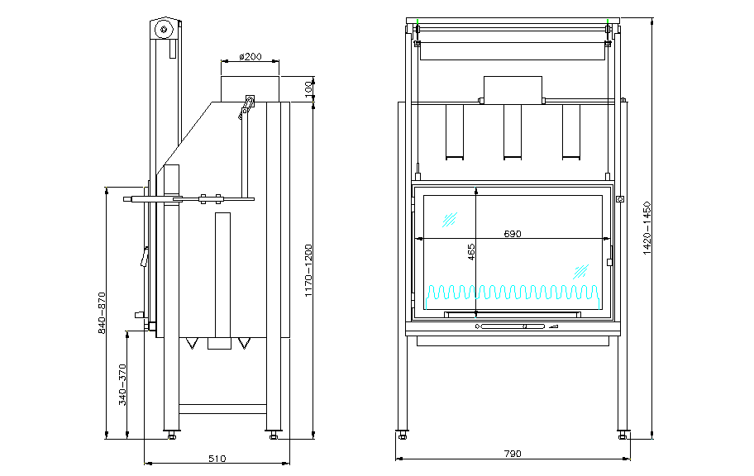
obr. 1

ŘEZ KRBOVOU VLOŽKOU MARS 7.1

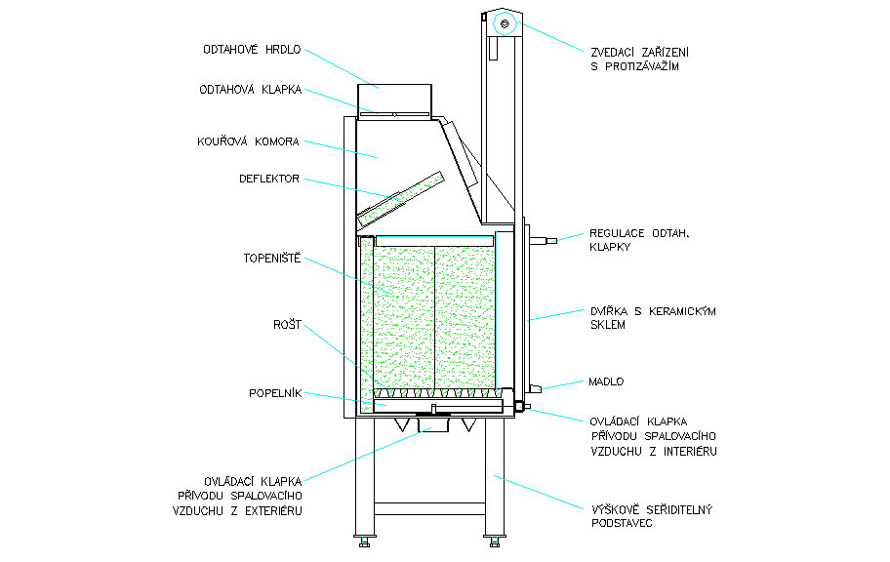
obr. 2

USTAVENÍ VYJÍMATELNÝCH DÍLŮ

Deflektory

Do horní části spalinové komory umístěte dle obrázku dva deflektory (obr.2) zasunutím do držáků při zadní stěně topeniště.

Usazení roštu
Správná poloha roštu (obr.2) je taková, že se drážky v roštu rozšiřují směrem do popelníku.
Usazení zábrany

Zábranu vložte do vedení profilu „U“ v čelní spodní liště za dvířky.

Teplovodní výměník – varianta MARS „V“

Teplovodní výměník je montován ve výrobním závodě STEKO spol. s r.o. Vstup chladné vody označen na přírubě modře, výstup ohřáté vody červeně.
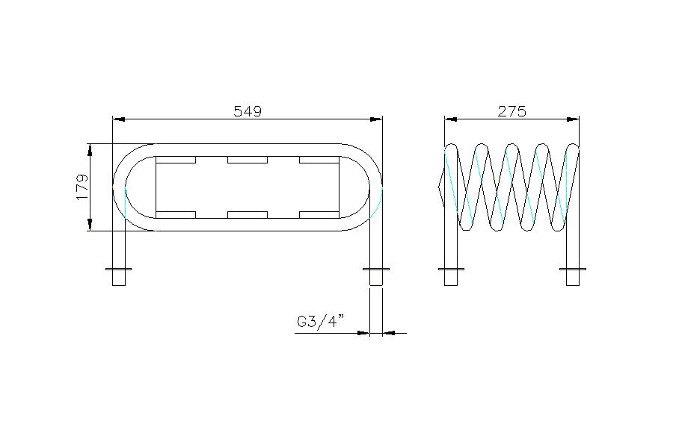

PODMÍNKY PRO PŘIPOJENÍ KRBOVÉ VLOŽKY S TEPLOVODNÍM VÝMĚNÍKEM

Krbová vložka – varianta „V“ se standardním teplovodním výměníkem nesmí být provozována bez naplnění tepelné soustavy vodou !

Variantu krbové vložky s možností vypouštění výměníku a topení bez vody je třeba objednat ve výrobním závodě. (Na vstup a výstup z výměníku jsou navařeny nerezové příruby.)

Tepelná soustava s teplovodní vložkou musí být vybavena expansní nádobou, čerpadlem, filtrem
a ostatními bezpečnostními a regulačními prvky dle projektu, v souladu se současnou legislativou.

Projekce a provoz topného systému musí být v souladu s normami:
ČSN 06 0310 Ústřední vytápění – projektování a montáž
ČSN 06 0830 Zabezpečovací zařízení pro ústřední vytápění a ohřívání užitkové vody.

Vypouštěcí ventil instalujte v nejnižší části soustavy !

VARIANTY MOŽNÉHO ZAPOJENÍ TEPLOVODNÍHO VÝMĚNÍKU
NENAHRAZUJE PROJEKT ÚT !

1. Připojení krbu do topného systému

Alternativa- pro
velké soustavy.
-napojení kotle a krbu musí být
do jednoho místa
Alternativa- pro
Malé otopné soust.
-3-5 otop. těles
-do 15m potr.rozvodu

2. Krb jako jediný zdroj tepla

PROVEDENÍ

MARS 7.1 topeniště prosklené z přední strany
MARS 7.2 topeniště prosklené z přední a poloviny pravé strany
MARS 7.3 topeniště prosklené z přední a poloviny levé strany
MARS 7.4 panoramatické topeniště prosklené z přední strany lomeným 3-dílným sklem
MARS 7.5 průhledové topeniště prosklené z přední strany i zadní strany
MARS 7.54 průhledové topeniště prosklené z přední strany i zadní strany panoramatickým sklem
MARS 7.57 průhledové topeniště prosklené z přední strany i zadní strany šípovým sklem
MARS 7.58 průhledové topeniště prosklené z přední strany i zadní strany obloukovým sklem
MARS 7.7 topeniště prosklené z přední strany šípovým sklem
MARS 7.8 topeniště prosklené z přední strany obloukovým

VARIANTA „Z“ – zkosená záda topeniště, odtahová klapka ovládaná bowdenem
(pouze u provedení Mars 7.1, Mars 7.4, Mars 7.7, Mars 7.8)

VARIANTA „V“ – opatřena teplovodním výměníkem (příslušenství na objednávku)

TECHNICKÉ ÚDAJE

jmenovitý tepelný výkon 14 kW
třída emisí T1 (0,2 % CO při 13 % O)
účinnost T1 (73 %)
palivo dřevo (obsah vody do 20%)
spotřeba paliva cca 4,5 kg/h
nejmenší provozní tah 12 Pa
hmotnost 140 -172 kg
výška bez kouřovodu 1450 mm
šířka 790 mm
hloubka 510 mm
průměr kouř. hrdla 200 mm
prům.teplota spalin za kouřovým hrdlem při jmenovitém výkonu 310 °C
hmotnostní průtok spalin 14,7 g/s

VARIANTA S TEPLOVODNÍM VÝMĚNÍKEM
jmenovitý tepelný výkon 16 kW, z toho výměník 5 kW
třída emisí T2 (0,39 % CO při 13 % O)
účinnost T1 (73 %)
palivo dřevo (obsah vody do 20%)
spotřeba paliva cca 5 kg/h
nejmenší provozní tah 12 Pa
hmotnost výměníku 14,5 kg
výška bez kouřovodu 1450 mm
šířka 790 mm
hloubka 510 mm
maximální dovolená teplota vody 85 °C
objem výměníku 2,14 l
maximální provozní přetlak vody 1,5 bar
průměr kouř. hrdla 200 mm
průměr vstupního a výstupního hrdla výměníku 3/4“
prům.teplota spalin za kouřovým hrdlem
při jmenovitém výkonu 305°C
hmotnostní průtok spalin (varianta „V“) 16 g/s

PODMÍNKY INSTALACE TEPLOVZDUŠNÝCH KRBŮ

Teplovzdušné krby STEKO jsou určeny pro zazdívání jako krbové vložky v interiérech domů, chat, společenských místností apod. Instalace a zazdění jsou z hlediska funkčnosti a spolehlivosti velmi důležité operace. Sebelépe vyrobený teplovzdušný krb nebo krbová vložka při špatné instalaci není zárukou správné funkce, je třeba se při stavbě krbu řídit všeobecně platnými zásadami.

Pro stavbu domácích otopných těles, tedy i krbů všech kategorií platí jisté zásady a předpisy, které musí být dodrženy pro zajištění správné funkce a bezpečnosti provozu.

Teplovzdušné krby STEKO jsou schváleny státní zkušebnou k provozu. Krb vyžaduje samostatný komín s připojením dle ČSN 73 4201: 2002.

Při instalaci a užívání spotřebiče dodržujte ustanovení
ČSN 06 1008 čl. 12. 2 zejména:

- Spotřebič obsluhujte dle pokynů v návodu k obsluze.
- Obsluhu spotřebiče smí provádět pouze dospělé osoby.
- Spotřebič smí být používán v obyčejném prostředí dle ČSN 33 2000-3. Při změně tohoto prostředí, kdy by mohlo vzniknout přechodně nebezpečí požáru nebo výbuchu (například při lepení linolea, PVC, při práci s nátěrovými hmotami a podobně) musí být spotřebič včas před vznikem nebezpečí vyřazen z provozu.
- Připojení spotřebiče ke komínovému průduchu smí být provedeno jen se souhlasem kominického podniku v souladu s národními předpisy.
- Spotřebič vyžaduje občasnou obsluhu a dozor.
- Spotřebič je zakázáno jakkoliv přetěžovat.
- Při odstraňování horkého popela dbejte zvýšené opatrnosti.
- Na spotřebič a do vzdálenosti menší než bezpečná vzdálenost od něho, nesmějí být kladeny předměty z hořlavých hmot.
- Bezpečná vzdálenost od hořlavých hmot se stupněm hořlavosti B, C₁ , C₂ je min.
800 mm ve směru kolmém na otevíratelnou stěnu a 400 mm v ostatních směrech.
Pro hořlavé hmoty se stupněm hořlavosti C₃ a při neprokázaném stupni hořlavosti,
je třeba vzdálenosti zdvojnásobit.
10. Při instalaci na podlahu z hořlavé hmoty je nutno spotřebič umístit na izolační podložku
z nehořlavého materiálu, přesahující půdorys spotřebiče o 800 mm ve směru sálání a
400 mm v ostatních směrech.

Informace o stupni hořlavosti některých stavebních hmot:

Stupeň hořlavosti  Staveb. hmot a výrobků | stavební hmoty zařazené do stupně hořlavosti
A nehořlavé | žula, pískovec, betony těžké pórovité, cihly, keramické obkládačky, speciální omítkoviny
B nesnadno hořlavé | heraklit, itaver
C₁ těžce hořlavé | dřevo listnaté, překližka, tvrzený papír, umakart
C₂ středně hořlavé | dřevotřískové desky, korkové desky, pryž, podlahoviny
C₃ lehce hořlavé | dřevovláknité desky, polystyrén,polyuretan,  PVC - lehčený

PODMÍNKY PRO PŘIPOJENÍ KRBOVÉ VLOŽKY DO KOMÍNA

1. Každá krbová vložka musí být připojena odvodem spalin do komína podle ČSN 73 4201: 2002,
ČSN 734201. Připojení KV musí být provedeno se souhlasem kominického podniku.

2. Krbová vložka se připojuje kouřovým potrubím podle ČSN 73 4201: 2002. Napojovací kouřové
potrubí normalizovaného průměru se při montáži vsune do odtahového hrdla.
Provedení kouřovodu mezi komínovým tělesem a spotřebičem musí být těsné a mechanicky pevné, vlastní zaústění do sopouchu komínového tělesa s vůlí vymezenou těsněním pro zachycení tepelných dilatací kouřovodu.
Na odtahovém hrdlu musí být kouřovod pojištěn kolíkem proti samovolnému sesmeknutí.

Kouřovody ∅ 200 mm dodává STEKO Blansko s.r.o.

KOMÍN

Při volbě krbu je nutno přihlížet k několika důležitým faktorům:

1) Velikost místnosti – objem, plocha, výška místnosti
2) Možnost ventilace (těsnost dveří, oken, propojení s jinou místností, přítomnost odsávače par)
3) Stavební průřez komínu a jeho činná délka (pokud je navrhován krb do hotové stavby)

Komín doporučujeme průměru 200 mm (čtvercový 220 x 220) přímočarý, suchý a izolovaný (nejlépe vložkovaný). Min. účinnou délku komína (úsek od hrany sopouchu k hlavě komína) doporučujeme 6 m. Kouřovod, stejného průměru jako hrdlo kouřové komory (průměr 200 mm), tvoří díl přímého potrubí a koleno 45°. Není přípustné nastavovat kouřovod pomocí dalšího kolena, nebo provádět další vodorovná připojení. Téměř jistě dochází ke špatné funkci vložky v důsledku snížení tahu komína.
Pokud zvolíme typ krbu předem je nutné zajistit požadované parametry komínu a přívod vzduchu pro hoření. Pro správnou činnost krbové vložky je potřebný tah v komíně min. 12 Pa (osvědčení o stavu komínu provádí kominík).
V letním období zejména při vysokých venkovních teplotách může docházet ke zhoršení tahových podmínek.

SPALOVACÍ VZDUCH

Přívod vzduchu pro hoření a teplovody

Pro dokonalé klima v místnosti je třeba dostatek spalovacího vzduchu. Tento musí být zajištěn buď dostatečnou velikostí místnosti a její přirozenou ventilací (netěsnost oken a dveří, propojení s jinými velkými prostorami bez dveří), nebo pomocí zvláštního vzduchového kanálu.
Všechny typy krbů musí mít v horní části obezdívky neuzavíratelnou mřížku, nebo otvor pro odvod tepla, aby nedocházelo k nadměrnému přehřívání krbu.
Odsavače vzduchu, které pracují ve stejné místnosti nebo prostoru jako spotřebič, mohou způsobit problémy - mění se tahové podmínky.

Konstrukce a umístění regulačních mřížek nedovoluje jejich ucpání popelem.

ČIŠTĚNÍ KRBU - VIZ STR. 14

Při instalaci spotřebiče je nutno zajistit přiměřený přístup
pro čištění spotřebiče, kouřovodu a komína.

ZÁSTAVBA DO OBJEKTU
Umístění na základ a přívody vzduchu

Krb je nutné umístit na betonový základ pokud není v místnosti podlaha z nehořlavého materiálu a vyrovnat do vodorovné polohy. Spotřebič musí být postaven na podlahách s odpovídající nosností. Pokud konstrukce nesplňuje nosnost potřebnou pro instalaci spotřebiče je nutno zatížení od krbové vložky a obezdívky rozložit vhodnou metodou např.pomocí betonové desky, plechu popř. překladů. Nehořlavá podložka (dlažba, beton atd.) musí přesahovat půdorys ohniště nejméně o 800 mm ve směru kolmém na otevíratelnou stěnu a 400 mm ve směru souběžném s touto stranou.
Chladný vzduch je přiváděn do spodní stavby krbové obezdívky, ohřátý je rozváděn přes horní stavbu ohebnými Al hadicemi zakončenými mřížkami.
Připojení Al potrubí na krb a vnější příruby se provádí nýtováním, nebo samořeznými šrouby do plechu. Potrubí lze též upevnit na příruby kovovou stahovací páskou. Vyústění na venkovní zdi (pokud je přiváděn externí vzduch) je nutné zabezpečit mřížku, nebo drátěnou sítí proti vniknutí cizích těles do přívodu.

Veškeré přívody a vývody vzduchu vedené flexibilním potrubím musí být opatřeny mřížkami a instalace provedena tak, aby nedošlo k jejich ucpání popř. zmenšení průřezu. Před zahájením provozu vložky,
zejména po delší odstávce spotřebiče veškeré vstupy a výstupy zkontrolujte zda nedošlo k jejich zanesení.

Napojení kouřovodu

Kouřovod tvoří dva prvky, koleno 45^{O} a rovný kus. Rovný kus je zaústěn do vložky komína přes zdivo komína a izolaci. Konec kouřovodu je nutné zkrátit pod úhlem 45^{O}.
Není přípustné nastavovat kouřovod pomocí dalšího kolena nebo provádět další připojení vodorovně. Téměř jistě pak dochází ke kouření krbu v důsledku snížení tahu komínu.

Tepelná izolace

Tepelná izolace za a vedle krbového tělesa:

Pro nehořlavé stěny: - zadní a boční stěny …… 6 cm
- kobka . . . . . . . . . . . . . . . 6 cm

Pro nehořlavé stěny o síle menší než 11,5 cm:
- zadní a boční stěny . . . ..10 cm
- kobka . . . . . . . . . . .. . . . .10 cm

Pro hořlavé stěny všeho druhu a pro nosné stěny ze železobetonu:

Pro tyto stěny je nutné provést tepelnou obezdívku (např. pórobeton, plynosilikát) síly 10 cm do výšky min. 20 cm nad zaústěním kouřovodu.

- zadní a boční stěny . .. . 10 cm
- kobka . . . . . . . . . . . . . . .10 cm

Pro hořlavé stropy nad krbem

Vodorovné, těsné oddělení nad horní hranou kouřovodu pomocí nehořlavé desky s tepelnou izolací 6 cm nad ní. Horní prostor uzavřít v místě horní hrany podstavce obezdívky pomocí vodorovné desky z nehořlavého materiálu.

Tepelné izolace jsou tvořeny izolačními materiály z minerálních vláken (rohože a lisované desky) s vysokou tepelnou odolností min. 500^{O}C. Lze doporučit Prefizol, Prefizol s Al fólií, Sibral nebo Orsil. Při volbě izolace je třeba brát v úvahu, že špatná izolace se může rozkládat vlivem vysoké teploty a může vznikat nepříjemný pach.
Těleso krbu by mělo být odstíněno tak, aby teplota na povrchu obezdívky nepřekročila 85^{O}C.

Napojení teplovzdušného vedení
- pro krbové vložky Mars s druhým pláštěním (příslušenství na objednávku).

Teplovzdušné vedení je tvořeno Al ohebným potrubím. Připojení na příruby lze provést nýtováním nebo stažením pomocí kovové utahovací pásky. Vyústění jsou zakončena uzavíratelnými mřížkami, kterými je možno regulovat rozvody do jednotlivých místností. Alespoň jedna mřížka (obvykle v místnosti kde je vložka instalována) musí být trvale neuzavíratelná aby nedošlo k přehřívání krbové vložky.

Teplovzdušné rozvody, vedoucí mimo horní kobku, je nutné dostatečně izolovat. Celková délka teplovzdušného vedení by neměla být větší než 12 m, délka jednotlivých větví pak 4 m. Vedení musí být co nejvíce přímé, s velkými poloměry, bez ostrých přechodů. Je vhodné nemontovat teplovody vodorovně, ale provést mírné stoupání. Tím se zlepší podmínky pro případnou samotížnou funkci teplovzdušného vytápění.

Kovové římsy

Ke krbům MARS jsou dodávány jako příslušenství na objednávku kovové římsy. Do obezdívky jsou oběma konci upevněny zazděním, prostřední část je nesena přes držák římsy ke stropu, nebo upevněna k zadní zdi.Jako nosný element je vhodné použít ocelové lanko. Kovové římsy se nesmějí přivařit ke krbové vložce!! Vzdálenost kovové římsy od dveří krbu musí být cca 2 m. Výškově je vhodné římsu zazdít tak, aby mezi otevřenými dvířky a římsou byla vzdálenost alespoň 1 cm. Dřevěné římsy tvořící součást obezdívky krbu, musí být od kovové římsy tepelně izolovány.

Obezdívka

Obezdívka je prováděna dle individuálního přání zákazníka a bere ohled na design místnosti. Je však třeba, aby obezdívku tvořil výlučně nehořlavý materiál. Případné římsy a jiné estetické prvky ze dřeva, umístěné v nebo na obezdívce, je nutné oddělit buď vzduchovou mezerou 1 cm, nebo izolační podložkou z nehořlavého materiálu. Je vyloučené napojovat dřevěné prvky na kovové díly krbu. V místech, kde není kovový plášť izolován, je mezi krbem a obezdívkou nutné vytvořit dilatační spáru.

Krby STEKO lze zazdívat dvěma základními metodami.

Mokrou – obezdívka je provedena klasickým způsobem tj. cihlová obezdívka (případně kámen), spojovaná maltou a z venkovní strany omítnuta. Ozdobné prvky mohou tvořit keramické kachle, dřevěná římsa apod.

Suchá stavba – obezdění do výšky horní římsy je poskládáno z dílů. Díly stavebnice jsou sesazovány a lepeny k tomu určenými tmely a lepidly. Jednotlivé díly mohou být vyrobeny z betonových tvarovek, kamene, mramorů nebo keramických kachlí. Je nutné, aby stavebnice byla odolná vyšším teplotám, nebo musí být vnitřek stavebnice dostatečně izolován.

Horní část obezdívky tvoří kovová kostra, na níž jsou připevněny panely z nehořlavého materiálu (např. sádrokarton apod.). Celek je omítnut odolnou např. minerální omítkou. To je ovšem závislé na přání zákazníka. Vstupy a výstupy vzduchu z teplovzdušného vedení mohou být tvořeny kovovými mřížkami (s ohledem na použití ve více místnostech) nebo pouze otvory v obezdívce. Toto je též odvislé od celkového designu krbu a interiéru.

Krbová obezdívka musí být stavěna s ohledem ke značnému kolísání teplot uvnitř. Proto je nutné vyřešit dilatace mezi stěnami místnosti a obezdívkou vhodným napojením.

Při instalaci spotřebiče je nutno zajistit přiměřený přístup pro čištění spotřebiče, kouřovodu a komína.

Příklad obezděného krbu .

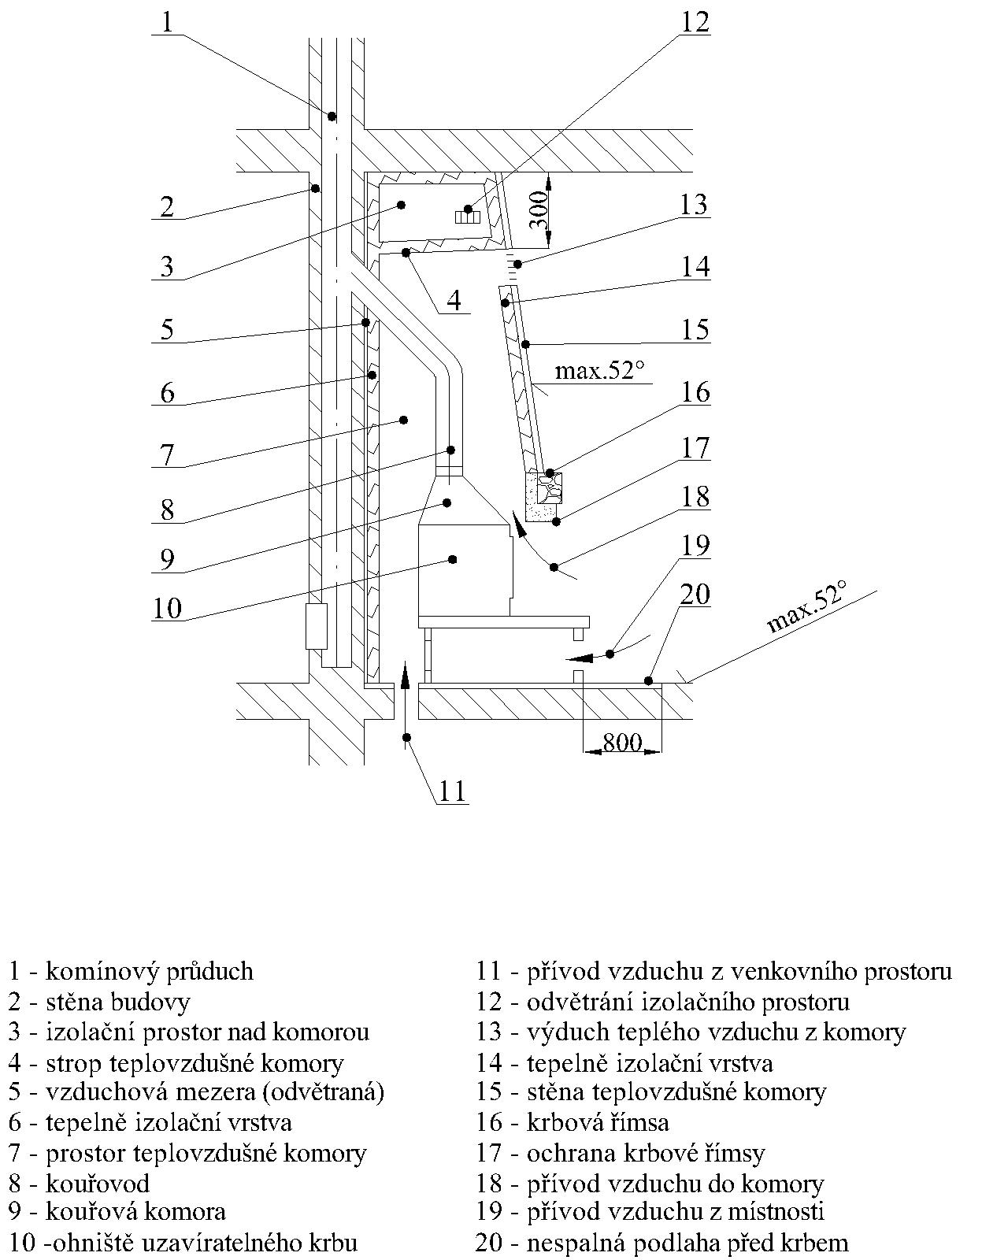

UVEDENÍ DO PROVOZU - VIZ STR.13

ZÁVĚR

Krbové vložky firmy STEKO jsou vyráběny ve vysoké kvalitě a je proto nutné, aby obezdění bylo provedeno odborně a esteticky zapadlo do interiéru stavby. Z důvodu vhodnosti navržení typu krbu, správného zapojení, obezdění, izolace a dodržení požárně bezpečnostních předpisů doporučujeme svěřit stavbu krbu odborné firmě. Připojení krbové vložky na komín je vhodné nechat zkontrolovat kominickou firmou.
Kontakt na stavební firmy zabývající se obezdíváním krbů firmy STEKO získáte na našem obchodním oddělení.

NÁVOD K OBSLUZE

Všechny místní předpisy, včetně předpisů, které se týkají národních a evropských norem, musí být při montáži spotřebiče dodrženy.

UVEDENÍ DO PROVOZU

- otevřít odtahovou klapku do max. polohy
- vysunout dvířka do horní polohy
- na rošt topeniště vložit papír, eventuelně tuhý podpalovač, dřevo na drobnější kousky postavit do pyramidy
- po zapálení zavřít dvířka a otevřít naplno přívod primárního vzduchu
- po rozhoření přiložit dřevěná polena
- zregulovat primární vzduch:
- z exteriéru na cca polovinu celého rozsahu
nebo
- z interiéru na cca čtvrtinu celého rozsahu
- nastavit odtahovou klapku . Nastavení komínové klapky je individuální podle tahu komína. Tah v komíně by měl být min. 12 Pa.
- po hodině se vytvoří vrstva žhavého popela

Upozornění: Pro podpal je zakázáno používat jakýkoli tekutý podpalovač, včetně hořlavých kapalin.

DOPLŇOVÁNÍ PALIVA

- otevřít odtahovou klapku naplno
- vysunout dvířka asi 1-2 cm pro odkouření spalovací komory
- po odkouření vysunout dvířka do krajní horní polohy, přiložit palivo
- zasunout dvířka do spodní krajní polohy
- nastavit klapku do potřebné polohy
- seřídit přívody primárního vzduchu tak, aby plameny byly rovnoměrné

Největší hmotnost doporučeného paliva výrobce stanovuje na 5 kg/hod.

UDRŽOVÁNÍ OHNĚ

Pro dlouhodobé hoření je nutné mít žhavý základ ve výši cca 3 cm. Je vhodné přiložit polena s velkým průřezem. Přívod vzduchu přivřít na min. (dle zkušeností). Dlouhodobý mírný oheň způsobuje značně větší usazování kondenzátu a tím i znečištění skla, obzvlášť při použití nevhodného dřeva (vlhké nebo syrové dřevo hlavně z jehličnanů). Toto je třeba mít při topení na zřeteli.

Spotřebič je určen pouze pro doporučená paliva, v žádném případě pro pálení odpadků a kapalných paliv.

Při předpokládaném přerušení provozu v zimním období je nutno vypustit
vodu ze systému, nebo jej naplnit vhodnou nemrznoucí směsí.

REGULACE PŘÍVODU PRIMÁRNÍHO VZDUCHU – obr.3

Přívod primárního vzduchu pro hoření je instalován ve dvou variantách:

a) Přívod z exteriéru

Vzduch je přiváděn otvorem ve dně topeniště připojenou flexibilní hadicí z exteriéru (popř. interiéru nikou). Přívod primárního vzduchu pod rošt je regulován táhlem v čelní liště pod rámem dveří přes otočný uzavírací mechanismus. Poloha otevřeno – tahem, poloha zavřeno – tlakem.

b) Přívod z interiéru

Vzduch je přiváděn drážkou v čelní liště pod rámem dveří.
Přívod primárního vzduchu pod rošt je regulován posuvným jezdcem v čelní liště pod rámem dveří. Poloha otevřeno – zavřeno je označena ležatým V, kde vrchol značí zavřeno.

OVLÁDÁNÍ ODTAHOVÉ KLAPKY – obr.4

Odtahová klapka je ovládaná táhlem přes posuvný mechanismus. Poloha otevřeno – tahem, poloha zavřeno tlakem až do mezních poloh. Otevření klapky je možno regulovat v celém rozsahu. U variant se zkoseným topeništěm „Z“ je klapka ovládaná táhlem pomocí bowdenu, regulace je obdobná jako u ostatních variant.

obr. 3 obr. 4

- Regulace přívodu primárního Poloha klapky:
z exteriéru 1.) Zavřeno 2.) Otevřeno
- Regulace přívodu primárního
z interiéru

Spotřebič je určen k provozu při uzavřeném topeništi.

Dvířka musí být vždy uzavřena, vyjma doplňování paliva, aby se zabránilo unikání spalin.

Upozornění :
Teplovzdušné krby nelze instalovat do těchto místností

- do místnosti s menší plochou než 12 m², do chodeb (průchozích místností a do výrobních prostor)
- do místností, kde je manipulováno s lehce zápalnými nebo výbušnými látkami
- do bytů, kde jsou umístěny další zařízení pracující s otevřeným ohněm (např.plynové ohřívače
vody,sporáky) a tyto nejsou ve zvláštní místnosti
- do místností s teplovzdušným topením s nucenou cirkulací vzduchu (vzniká podtlak) nebo
s odsávací digestoří

V těchto případech je nutné konzultovat situaci s odborníkem.

ČIŠTĚNÍ KRBU

Čištění a vymetání popela se provádí zásadně na vychladlém krbu

- otevřete dvířka (vysunout nahoru)
- vyjměte zábranu
- vyjměte deflektory
- popel ze dna topeniště smeťte přes rošt do popelníku
- rošt lze jednoduše vyjmout pomocí háčku, který je součástí příslušenství. Popelník plnit maximálně po dolní okraj otvorů. Při přeplnění popelníku by se snížil průchod primárního vzduchu do ohniště.
- vyjměte šachtu v níž je uložen popelník a vysavačem vyčistěte otočný mechanismus přisávání primárního vzduchu
- čištění prostoru pod šamotovým nebo litinovým dnem topeniště lze po vyjmutí šamotu nebo litinového topeniště, možno použít vysavače. Interval je individuální dle intervalů topení.
- smetákem očistěte stěny spalinové komory, kominickou štětkou odtahové hrdlo až po zaústění do sopouchu komína. Zkontrolujte odtahovou klapku .
- čištění spalinové komory provádět dle potřeby, minimálně však za dva měsíce provést kontrolu

Komíny a kouřovody na nichž jsou připojeny spotřebiče na pevná paliva je nutné vymetat 6x ročně (dle vyhlášky min.vnitra č. 111/82 Sb.). Běžným provozem, zejména vlhkým palivem dochází k usazování sazí a dehtu v komíně. Při zanedbání pravidelné kontroly a čištění komína se zvyšuje pravděpodobnost zahoření v komíně.
Čištění komína smí provádět pouze oprávněná kominická firma.

Po delší době přerušení provozu proveďte kontrolu, zda nedošlo k ucpání komína kouřovodu a regulačních prvků.

Přívod vzduchu pro hoření a teplovody - VIZ STR.9

Vnější povrchy spotřebiče jsou v průběhu provozu z hlediska dotyku horké - při obsluze používejte rukavici.

ÚDAJE O BEZPEČNOSTNÍĆH OPATŘENÍCH Z HLEDISKA POŽÁRNÍ OCHRANY DLE ČSN 06 1008

1. Krbová vložka musí být instalována tak, aby byly dodrženy požadavky ČSN 06 1008, platné
pro topná zařízení. Zvláště upozorňujeme na to, že při instalaci KV musí být dodrženy normou stanovené minimální bezpečné vzdálenosti od jakýchkoliv předmětů, zhotovených z hořlavých hmot.
2. Pro krbovou vložku je normou stanovena bezpečná vzdálenost od hořlavých hmot:800 mm ve
směru hlavního sálání, 200 mm v ostatních směrech.
3. Krb instalovaný na podlahu z hořlavé hmoty musí být opatřen upevněnou izolační podložkou,
přesahující půdorys ohniště nejméně o 800 mm ve směru kolmém na otevíratelnou stěnu a 400 mm
ve směru souběžném s touto stranou.

Při instalaci a užívání spotřebiče dodržujte ustanovení ČSN 06 1008 čl. 12. 2 zejména:

VIZ STR.8

PODMÍNKY PRO PŘIPOJENÍ KRBOVÉ VLOŽKY DO KOMÍNA - VIZ STR.9

Jakékoliv úpravy spotřebiče jsou nepřípustné.

Při opravě lze použít pouze náhradní díly schválené výrobcem.

OPATŘENÍ V PŘÍPADĚ POŽÁRU V KOMÍNĚ

Komíny a kouřovody na nichž jsou připojeny spotřebiče na pevná paliva je nutné vymetat 6x ročně (dle vyhlášky min.vnitra č. 111/82 Sb.). Běžným provozem, zejména vlhkým palivem dochází k usazování sazí a dehtu v komíně. Při zanedbání pravidelné kontroly a čištění komína se zvyšuje pravděpodobnost zahoření v komíně.

V případě požáru v komíně postupujte takto:

- v žádném případě nehaste vodou
- uzavřete všechny přívody vzduchu pro hoření, pokud je to možné, přiklopte komín
- kontaktujte kominickou službu k posouzení stavu komína po požáru (posouzení stavu komína v kouřovodu, zkouška těsnosti)
- kontaktujte výrobce k prohlídce krbové vložky

Při vzniku poruchového stavu a v případě nesprávné funkce systému
neprodleně ukončete topení, popř. vyberte žhavý popel a volejte
servisního technika.

ÚDRŽBA PROSKLENÍ

Je zcela normální, že se dvířka během provozu zašpiní, zejména při dlouhotrvajícím provozu. Sklo doporučujeme čistit častěji a nenechat vytvořit příliš silnou vrstvu usazenin (obzvláště v rozích a spodní straně). Na čištění nepoužívejte přípravky obsahující brusivo. Došlo by k poškrábání povrchu skla a tím k jeho znehodnocení. Vhodná jsou rozpouštědla na bázi alkoholu nebo čpavku. Jedním z přípravků je např. čistič Krboš, který je určen přímo na čištění skel krbových vložek. Po vyčištění otřít sklo okenou. Při čištění se řiďte návodem výrobce čistícího prostředku. Dodává firma STEKO.
Demontáž dvířek nebo rámu dveří za účelem vyjmutí skla, při níž je odpojováno vyvažovací závaží, svěřte odborníkům od fy STEKO, nebo se poraďte přímo u výrobce. Za případné poruchy funkce neodborným zásahem nenese výrobce odpovědnost.
ÚDRŽBA VEDENÍ

V případě, že dojde ke stíženému vertikálnímu otvírání dvířek, doporučujeme promazat vedení rámu speciálním přípravkem. Jedním z nich je např. přípravek LOCTITE 8151 (mazný kov).
Tento přípravek dodává firma Steko.

Upozornění

Upozorňujeme zákazníky na nutnost zahořování krbu a vypalování krbové barvy. Toto spočívá v mírném spalování malého množství dřeva a postupném zvyšování do plné intenzity podle návodu k obsluze. Doba vypálení krbové barvy je závislá na intenzitě topení. Při nedodržení této zásady dochází k prudkému vypálení barvy a následně k zakouření místnosti výpary barvy. Po dobu vypalování nátěru doporučujeme intenzívně větrat.
Nátěr zajišťuje ochranu pro tepelné namáhání max. do 600°C. Nezaručuje korozní odolnost ve venkovním prostředí s přímými povětrnostními vlivy. Je určen pouze pro vnitřní suché prostředí.
Upozorňujeme, že vložka je určena pro dotápění hotových interiérů, řádně zateplených a bezprašných.
Vytápění nehotových staveb téměř vždy vede k přetápění vložky a nešetrnému zacházení s ní, což způsobuje poškození konstrukce nebo funkce. Za takto vzniklé škody nemůže výrobce nést zodpovědnost.
Na šamotových dílech se mohou objevit trhliny nebo praskliny. Pokud nedojde k vydrolení nebo vysypání šamotu a tím odhalení ocelové části topeniště, tyto trhliny a praskliny nemají vliv na standardní provoz krbové vložky.
Spotřebič je způsobilý krátkodobého – je třeba periodické dodávky paliva. Četnost doplňování paliva závisí na zvolené intenzitě provozu obsluhou, obvykle v časových intervalech jedné, až několika hodin.

POZOR ! Krbovou vložku je zakázáno zhášet vodou!
U varianty Mars 7.5, 7.54, 7.57, 7.58 neotvírejte za provozu oboje dvířka současně!

NÁHRADNÍ DÍLY
- popelník
- šamotová deska
- litinové díly
- sklo keramické
- příchytka skla
- těsnění ploché 2x10
- šroub ∅ 2,9x6,5 ČSN 021232
- madlo

PŘÍSLUŠENSTVÍ
- litinový rošt
- zábrana
- deflektor
- rukavice
- háček na rošt

PŘÍSLUŠENSTVÍ NA OBJEDNÁVKU - dle aktuální nabídky firmy Steko spol.s r.o.

PALIVO – DŘEVO

V podstatě mají všechna dřeva na stejnou váhu stejnou výhřevnou schopnost. Vhodnější jsou však tvrdší dřeva. Používejte tedy především dřevo listnatých stromů jako je habr, dub, buk či ovocné stromy. Vyvarujte se všech jehličnanů (jedle atd.), které obsahují více dehtu a pryskyřice. Když je dřevo čerstvě nařezané, je nasyceno vodou (voda nehoří, ale uhasí oheň). Pokud se vám podaří tuto vodu zahřát, bude se kondenzovat v kamnech a v komíně to způsobí vznik sazí, dehtu …(aniž počítáme kalorie zbytečně vynaložené na její odpařování). Nechte tedy dřevo dlouho vysychat, pokud možno naštípané a umístěné pod dobře provzdušňovaným přístřeškem. Nejlépe by bylo kácet stromy v okamžiku, kdy je v nich málo mízy, to znamená na podzim nebo v zimě. Po třech měsících skladování ztratí 35% své vlhkosti, po roce 54% a po dvou letech 80%. Pravé dřevo na topení má tedy za sebou 18 až 24 měsíců sušení v dobrých podmínkách.

STEKO, spol. s r.o., Na Brankách 2, 678 01 Blansko
ZÁRUČNÍ LIST

osvědčení o jakosti a kompletnosti výrobku

KRBOVÁ VLOŽKA
Typ: MARS
Výr.číslo:
Na výrobek bylo vydáno prohlášení o shodě dle zákona č. 22/1997 Sb.
Vyskladněno dne:

Razítko a podpis skladníka
Datum prodeje:

Razítko a podpis skladníka
Kupující byl seznámen s použitím a obsluhou výrobku

Podpis kupujícího
Výstupní kontrola:

ZÁPISY ZÁRUČNÍCH OPRAV
Datum  nahlášení opravy | Datum  opravy | Popis vykonané práce | Podpis opraváře
Záruční list předložte na požádání zástupci výrobního závodu

ZÁRUKA FIRMY STEKO

1. Firma Steko na své výrobky poskytuje 7 let záruku.

2. Výrobce u svých výrobků zaručuje: bezpečnost a funkčnost při použití výrobků v souladu s návodem k použití po celou dobu záruky. Záruka se poskytuje prvnímu spotřebiteli. V případě, že se v záruční době vyskytne na výrobku vada, která nebyla způsobena spotřebitelem (uživatelem) nebo neodvratnou událostí, bude spotřebiteli bezplatně opravena. Záruční opravy budou zajištěny prostřednictvím prodejce po předložení řádně vyplněného záručního listu. Záruka se neposkytuje v případě nerespektování pokynů a doporučení v návodu k použití. Náhradní díly budou dodány pouze výměnou za vadné součásti

3. Záruku nelze uplatňovat při škodných událostech, poškozeních a vadách spojených se špatným výběrem typu vložky (nominálního výkonu), nesprávnou instalací nebo zapojením, nepřizpůsobeným komínem, kouřovody se špatným tahem, nevhodným, závadným nebo mokrým palivem (nevhodně připravené dřevo), výrazně vyšší spotřebou paliva než uváděné průměrné množství (přetápění krbu), nesprávným užíváním, nevhodnou instalací, dopravou.

4. Výrobce nehradí náklady spojené s používáním závadného výrobku, stejně tak náklady na balné a dopravu reklamovaných výrobků.

5. Výrobce omezuje záruku na dva roky u opotřebitelných součástí, které jsou značně namáhány teplotou (t.j. rošty, komínové klapky a jejich ovládání, zábrany, popelníky, vyjímatelné deflektory, šamotové tvarovky, vyjímatelné litinové výstelky, teplovodní výměníky, sklo, těsnění u ventilátorů a veškeré elektroinstalace) pokud jsou tyto v dodávce.

6. Záruční doba začíná běžet od převzetí výrobku prvním spotřebitelem. Výrobce předá spotřebiteli kompletně vyplněný a potvrzený záruční list s vyznačením data prodeje zboží.

7. Práva z odpovědnosti za vady výrobku, pro které platí záruční doba, zaniknou, nebyla-li spotřebitelem uplatněna v záruční době stanovené výrobcem v záručním listě.

DOPRAVA A SKLADOVÁNÍ

Krbové vložky je nutné dopravovat a skladovat ve svislé poloze na paletách výrobce. Při dopravě jsou vyjmuty odtahové plechy ze spalinové komory, rošt a šamoty jsou zpevněny dřevěnými vzpěrami, závaží je v horní poloze přivázáno a zaklínováno. Před uvedením do provozu je nutno nasadit odtahové plechy a rošt (viz. kapitola čištění krbu).

LIKVIDACE OBALŮ

dřevěná paleta - skládka inertních odpadů (popř. spálit v krbu)
ocelová páska - komunální odpad
smršťovací fólie - komunální odpad

LIKVIDACE VÝROBKU

sklo - komunální odpad
těsnící páska - komunální odpad
šamot - skládka inertních odpadů
ocel - sběrné suroviny

